2/2016
_________________________________________

M Ě S T O Ú S T Í N A D O R L I C Í
_________________________________________

Obecně závazná vyhláška města Ústí nad Orlicí č. 2/2016 o zákazu konzumace alkoholických nápojů na veřejných prostranstvích

Zastupitelstvo města Ústí nad Orlicí vydalo dne 27. 6. 2016, v souladu s ustanoveními § 10 písm. a) a § 84 odst. 2 písm. h) zákona č. 128/2000 Sb., o obcích (obecní zřízení), ve znění pozdějších předpisů, následující obecně závaznou vyhlášku (dále jen „vyhláška“):

Článek 1

Úvodní ustanovení
- Účelem této vyhlášky v rámci zabezpečení místních záležitostí veřejného pořádku je vymezit některá místa veřejného prostranství¹⁾, na kterých se zakazuje konzumace alkoholických nápojů²⁾ a zjevné umožňování konzumace alkoholických nápojů.

- Konzumace alkoholických nápojů a zjevné umožňování konzumace alkoholických nápojů na veřejných prostranstvích jsou činnosti, které mohou narušit veřejný pořádek ve městě Ústí nad Orlicí nebo být v rozporu s dobrými mravy, ochranou bezpečnosti, zdraví a majetku.

Článek 2
Základní pojmy
- Konzumací alkoholických nápojů na veřejném prostranství se pro účely této vyhlášky rozumí požívání alkoholického nápoje nebo zdržování se na veřejném prostranství s otevřenou lahví anebo jinou nádobou s alkoholickým nápojem.

- Zjevným umožňováním konzumace alkoholických nápojů na veřejném prostranství se pro účely této vyhlášky rozumí rozlévání alkoholických nápojů nebo výdej otevřené lahve anebo jiné nádoby s alkoholickým nápojem.

- Restaurační zahrádkou se pro účely této vyhlášky rozumí místo mimo provozovnu určenou k tomuto účelu kolaudačním rozhodnutím podle zvláštního zákona³⁾, na kterém se prodává zboží a poskytují služby v rámci živnosti „hostinská činnost“, které je k výkonu této činnosti vybaveno a funkčně souvisí s provozovnou, určenou k tomuto účelu kolaudačním rozhodnutím podle zvláštního zákona³⁾. Restaurační zahrádka musí mít stejného provozovatele jako uvedená provozovna.
Článek 3
Vymezení veřejných prostranství, na kterých se zakazuje konzumace alkoholických nápojů a zjevné umožňování konzumace alkoholických nápojů
- Na území města Ústí nad Orlicí se zakazuje konzumace alkoholických nápojů a zjevné umožňování konzumace alkoholických nápojů na veřejných prostranstvích vymezených v příloze č. 1 této vyhlášky.

- Zákaz dle ustanovení odstavce 1 se nevztahuje na konzumaci alkoholických nápojů a zjevné umožňování konzumace alkoholických nápojů na restauračních zahrádkách, a to po dobu provozu restaurační zahrádky.

- Zákaz dle ustanovení odstavce 1 se nevztahuje na konzumaci alkoholických nápojů a zjevné umožňování konzumace alkoholických nápojů na těchto sportovních, kulturních a společenských akcích: Město v pohybu - týden dobré pohody, Ústecká staročeská pouť, Ústecký advent.

- Zákaz dle ustanovení odstavce 1 se nevztahuje na konzumaci alkoholických nápojů a zjevné umožňování konzumace alkoholických nápojů ve dnech 1. ledna a 31. prosince.

- Rada města Ústí nad Orlicí může, na základě žádosti⁴⁾, svým rozhodnutím udělit výjimku ze zákazu dle ustanovení odstavce 1 při konání sportovních, kulturních a společenských akcí.

Článek 4

Závěrečná ustanovení
- Porušení povinností stanovených touto vyhláškou bude postihováno podle zvláštních obecně závazných právních předpisů⁵⁾.

- Zrušují se Obecně závazná vyhláška města Ústí nad Orlicí č. 3/2011 o zákazu konzumace alkoholických nápojů na veřejných prostranstvích a Obecně závazná vyhláška města Ústí nad Orlicí č. 3/2015, kterou se mění Obecně závazná vyhláška města Ústí nad Orlicí č. 3/2011 o zákazu konzumace alkoholických nápojů na veřejných prostranstvích.

- Tato vyhláška nabývá účinnosti dnem 1. srpna 2016.

Odkazy:
1) § 34 zákona č. 128/2000 Sb., o obcích (obecní zřízení), ve znění pozdějších předpisů.
2) § 2 písm. k) zákona č. 379/2005 Sb., o opatřeních k ochraně před škodami působenými tabákovými výrobky, alkoholem a jinými návykovými látkami a o změně souvisejících zákonů, ve znění pozdějších předpisů.
3) Zákon č. 183/2006 Sb., o územním plánování a stavebním řádu (stavební zákon), ve znění pozdějších předpisů.
4) Doporučujeme podat žádost o výjimku nejpozději 15 dnů před konáním akce. Obsah žádosti stanoví § 37 a § 45 zákona č. 500/2004 Sb., správní řád, ve znění pozdějších předpisů.
5) Například zákon č. 200/1990 Sb., o přestupcích, ve znění pozdějších předpisů.

Petr Hájek v. r.
starosta města

Jiří Preclík v. r. Ing. Michal Kokula v. r. Matouš Pořický v. r.
místostarosta místostarosta místostarosta

Vyvěšeno dne:

Sejmuto dne:

Příloha č. 1
Obecně závazné vyhlášky města Ústí nad Orlicí č. 2/2016 o zákazu konzumace alkoholických nápojů na veřejných prostranstvích

Vymezení veřejných prostranství, na kterých se zakazuje konzumace alkoholických nápojů a zjevné umožňování konzumace alkoholických nápojů:

1) Veřejné prostranství ohraničené křižovatkou ulic Královéhradecká a M. R. Štefánika, ulicemi M. R. Štefánika, Husova, Mistra Jaroslava Kociana, Hakenova, Lochmanova, Příkopy a Velké Hamry.

Zobrazení na mapě:

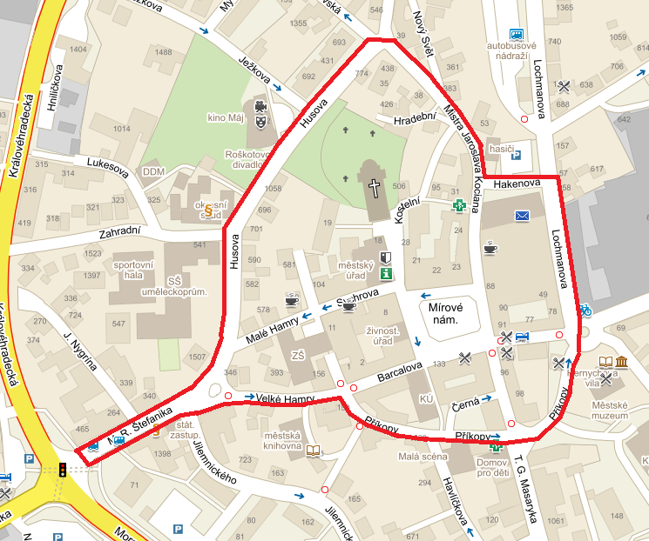

2) Veřejné prostranství ohraničené ulicemi Lukesova, Královéhradecká, Ježkova, Husova a Zahradní.

Zobrazení na mapě:

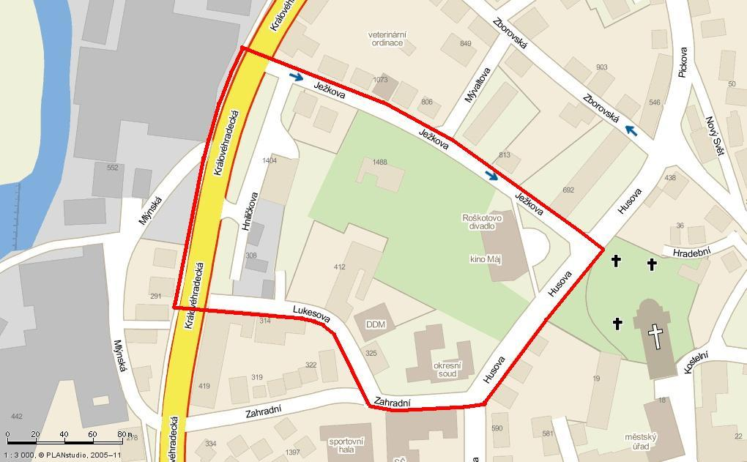

3) Veřejné prostranství ohraničené ulicemi Popradská, Cihlářská, vnější hranou parkoviště hypermarketu Tesco, budovou hypermarketu Tesco, její spojnicí s budovou obchodního centra STOP.SHOP., budovou obchodního centra STOP.SHOP., ulicemi Letohradská, Stavebníků a Nová.

Zobrazení na mapě:

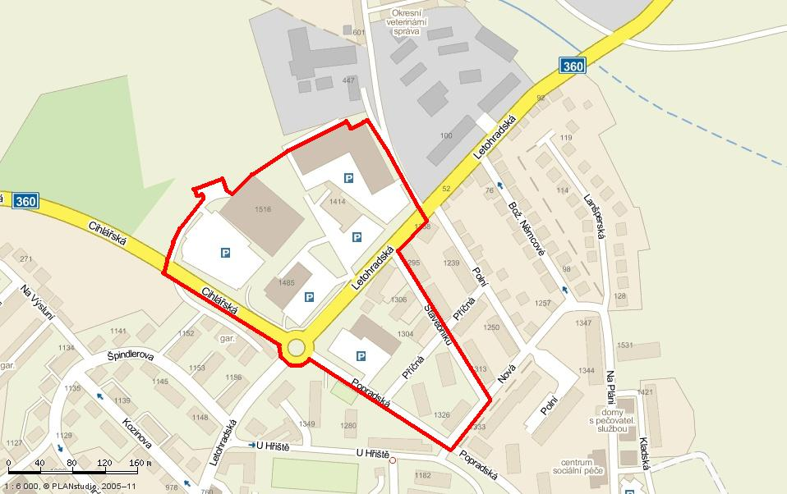

4) Veřejné prostranství ohraničené ulicemi Lochmanova včetně plochy autobusového nádraží, Písečník, Na Výsluní a Špindlerova.

Zobrazení na mapě:

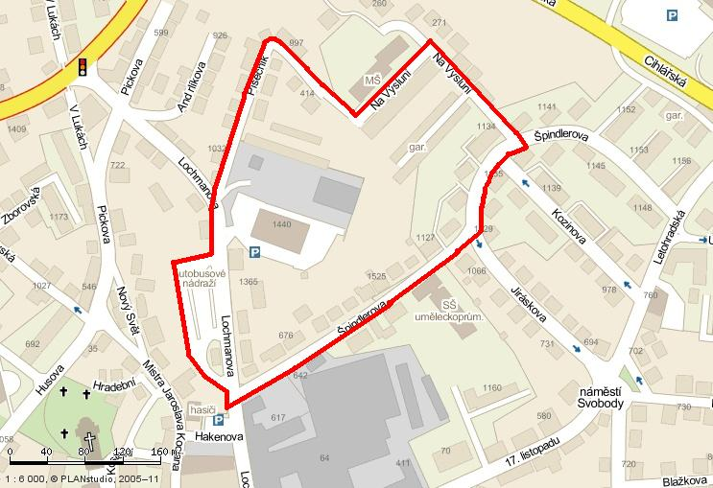

5) Veřejné prostranství ohraničené ulicemi 17. listopadu, Na Štěpnici, Dělnická, Tyršova, T. G. Masaryka a Příkopy.

Zobrazení na mapě:

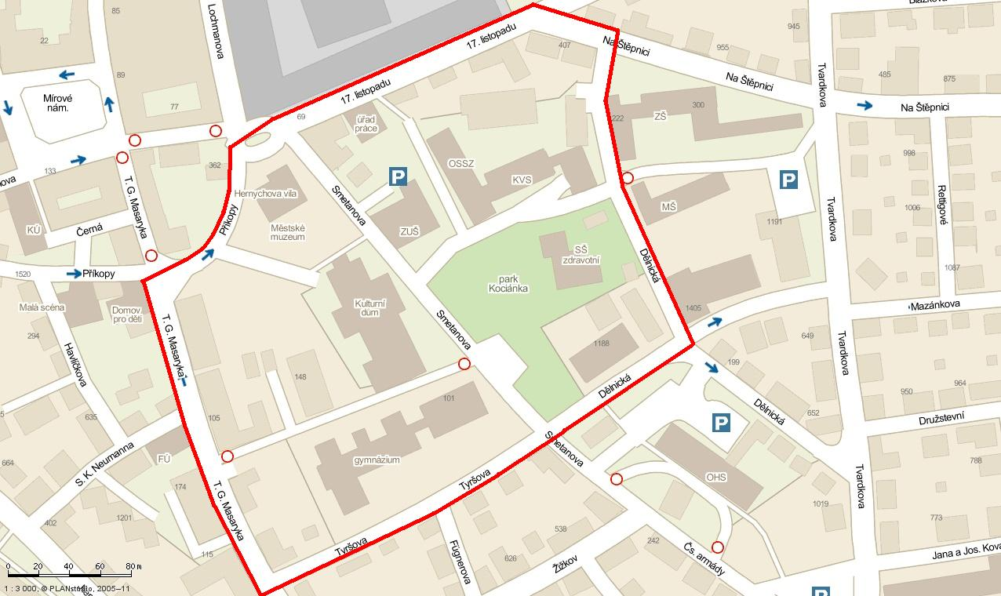

6) Veřejné prostranství ohraničené ulicemi Letohradská, U Hřiště, Heranova a Polská.

Zobrazení na mapě:

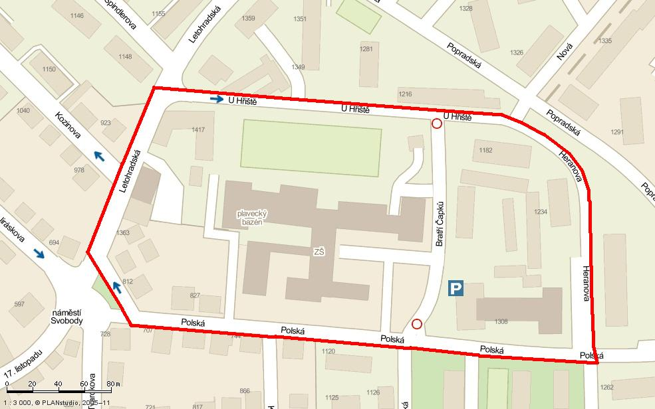

7) Veřejné prostranství ohraničené ulicemi Čs. armády a Jilemnického, chodníkem spojujícím ulice Jilemnického a T. G. Masaryka, ulicemi T. G. Masaryka, Žižkov, Vrbenského a Kopeckého.

Zobrazení na mapě:

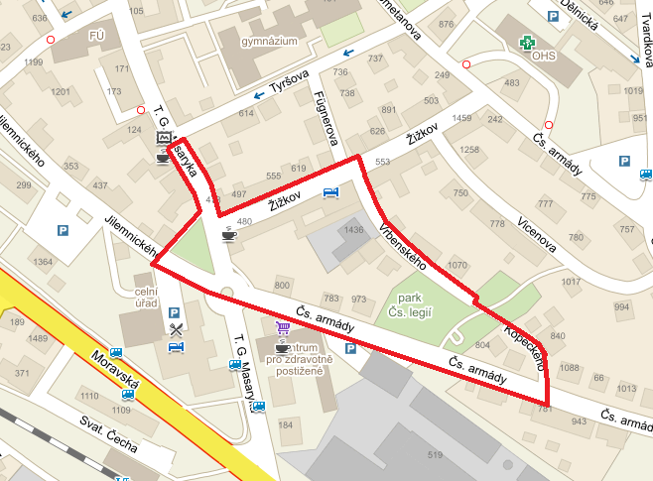

8) Veřejné prostranství ohraničené korytem Knapoveckého potoka, veřejnou zelení parku Wolkerova údolí a ulicí Dukelská.

Zobrazení na mapě:

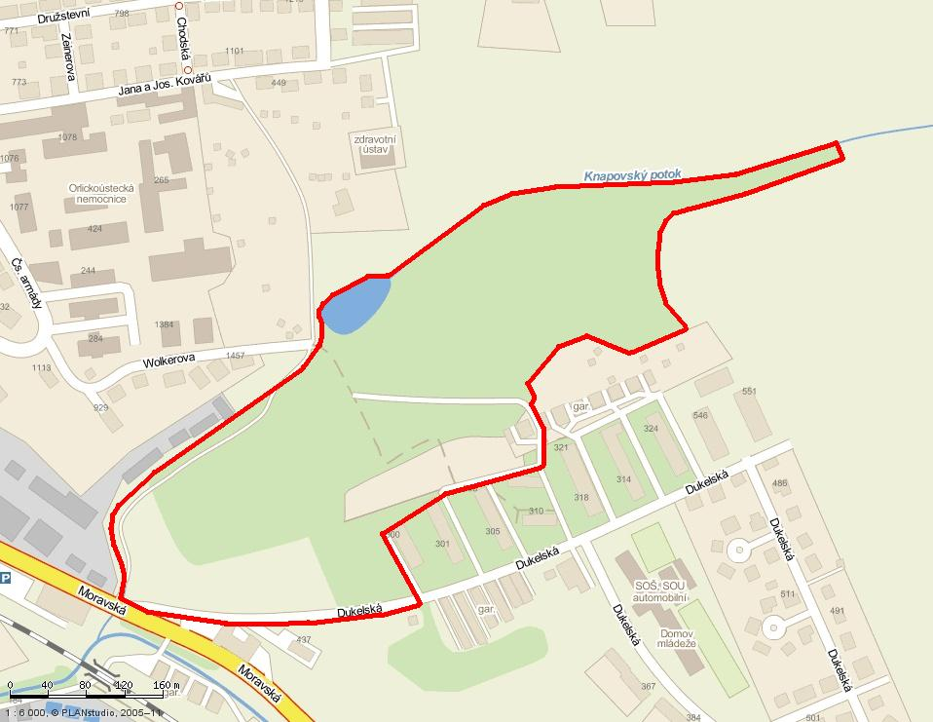

9) Veřejné prostranství na pozemkových parcelách č. 31, 1215/1 a 1282/1 vše v obci Ústí nad Orlicí a katastrálním území Hylváty včetně sportovišť a dětského hřiště.

Zobrazení na mapě:

